 Colegio René Schneider Chereau

Unidad Técnico Pedagógica

**GUÍA DE FORMATIVA DE NATURALEZA**

Asignatura: Ciencias Naturales Curso: 3º básico A

Fecha: 07 al 25 Septiembre 2020 Docentes encargadas: Adriana Azúa y Ximena Toledo

Nombre del alumno: ________________________________________________________________________

**OA 12** Explicar, por medio de modelos, los movimientos de rotación y traslación, considerando sus efectos en la Tierra.

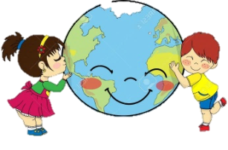**Contenido**: Concepto de rotación (día y noche).

**Objetivo de la clase: Explican el día y la noche en base al concepto de rotación.**

**Indicador de evaluación**: Explican el día y la noche en base al concepto de rotación.

**Indicaciones generales:** En esta guía comenzamos una nueva unidad que espero

te motive **.** Lee con atención la guía y responde a las preguntas con letra clara y ordenada. Además lee las páginas 46 y 47 donde tienes que responder a preguntas en el texto.

***RETROALIMENTACIÓN***

***Nuestro planeta Tierra.***

Así como nosotros nos hemos preguntado cómo se originó la Tierra, también lo hicieron en la antigüedad muchas culturas y pueblos desarrollando leyendas, creencias o hipótesis muy diversas, para explicar la formación del planeta. La teoría más aceptada hoy en día nos señala que la Tierra se formó hace más de 4.500 millones de años, a partir de una nube de gas junto a los otros planetas que forman parte del Sistema Solar. Nuestro hermoso planeta gira alrededor del Sol en la tercera órbita.

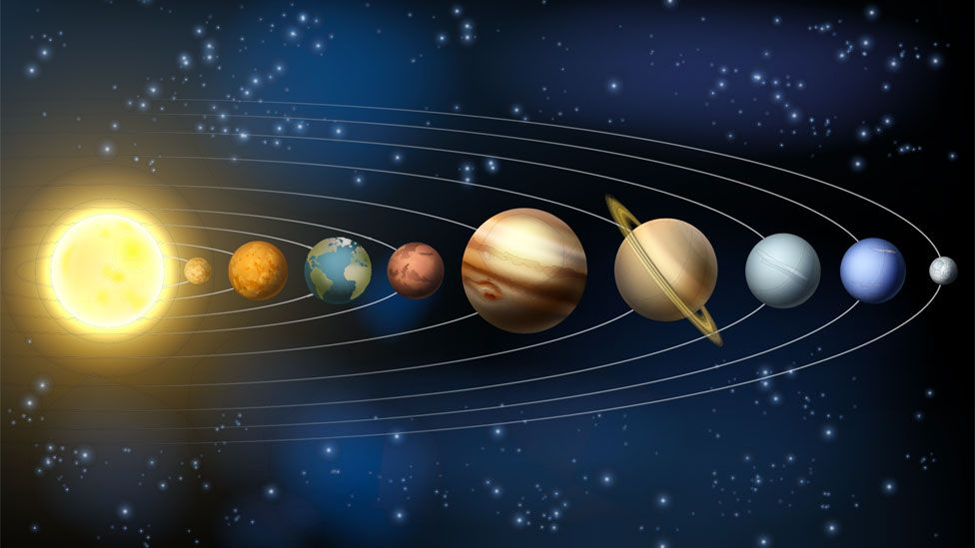

**¿Cómo es la Tierra?**

* La Tierra está levemente ensanchada en el Ecuador y achatada en los polos.
* La superficie de la Tierra está cubierta en sus ¾ partes por agua, y solo 1/4 por suelo, roca y piedras.
* La rodea una capa gaseosa llamada atmósfera, formada por aire. La atmósfera es lo que da a la Tierra su color azul intenso.
* Tiene grandes extensiones de tierra firme llamadas continentes.

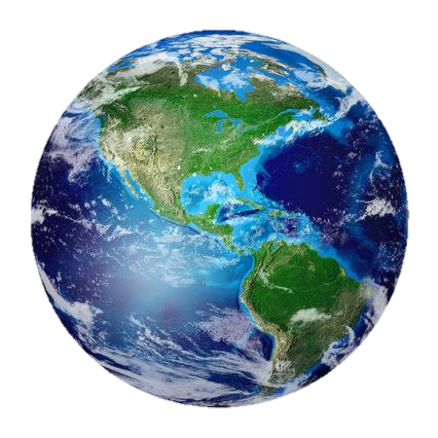

**La Tierra y sus movimientos**

La Tierra siempre está moviéndose, rotando como un trompo sobre sí misma y viajando, cual nave espacial, alrededor del Sol… y nosotros, ni cuenta nos damos. La Tierra realiza el siguiente movimiento:

**Movimiento de rotación**

La rotación es el movimiento que produce la **tierra girando sobre sí misma alrededor de un eje imaginario**-eje terrestre-que pasa por los polos. Da una vuelta completa cada **24 HORAS**, en dirección **OESTE-ESTE** -contrario a las agujas del reloj. Éste movimiento es el responsable de qué se produzcan los **días y las noches**.

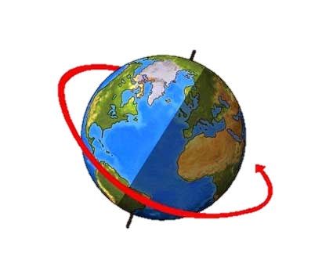

**NOCHE**

**DÍA**

**EJE DE ROTACIÓN**

**La Sucesión del día y la noche**

Como la Tierra tiene una forma esférica, el Sol no puede iluminar toda su superficie a la vez. Por eso, cuando ilumina a una de sus mitades, la otra se queda a oscura. Así lo observas en la imagen de arriba. A este movimiento, denominado rotación, se debe la sucesión de días y noches, siendo **EL DÍA** el tiempo en que nuestro horizonte aparece iluminado por el Sol, **y LA NOCHE** cuando el horizonte permanece oculto a los rayos. Nuestras noches son vigiladas por nuestro único satélite natural llamado Luna.

El Sol “aparece” todas las mañanas por un sector del cielo (llamado este) y que por la tarde se “esconde” por otro (llamado oeste).



**NOCHE**

**DÍA**

**POLO NORTE**

**POLO SUR**

**E**

**O**



**ACTIVIDAD 1**

**Observa:**

Pinta el dibujo con color:

\***Amarillo** : El sol. \***Rojo**: La tierra de dia. \***Azul**: La tierra de noche.

[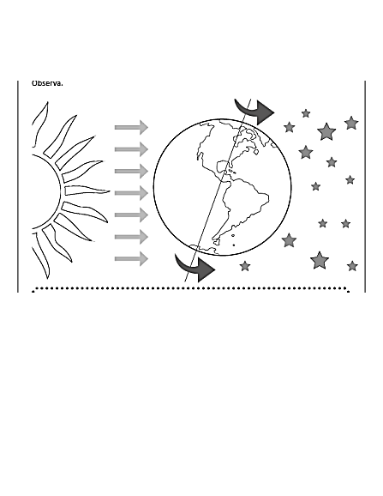](https://www.google.cl/url?sa=i&url=https://www.pinterest.cl/pin/208573026477647801/&psig=AOvVaw2Fctyen8ZQrOfdwM4mNaiZ&ust=1598910065131000&source=images&cd=vfe&ved=0CAIQjRxqFwoTCPjN56jyw-sCFQAAAAAdAAAAABAT)

**Responde:**

a) ¿Alrededor de que gira la tierra?__________________________________________________________

b) ¿Cómo se llama ese movimiento?_________________________________________________________

c) ¿Qué produce ese movimiento?___________________________________________________________

**TICKETS DE SALIDA**

[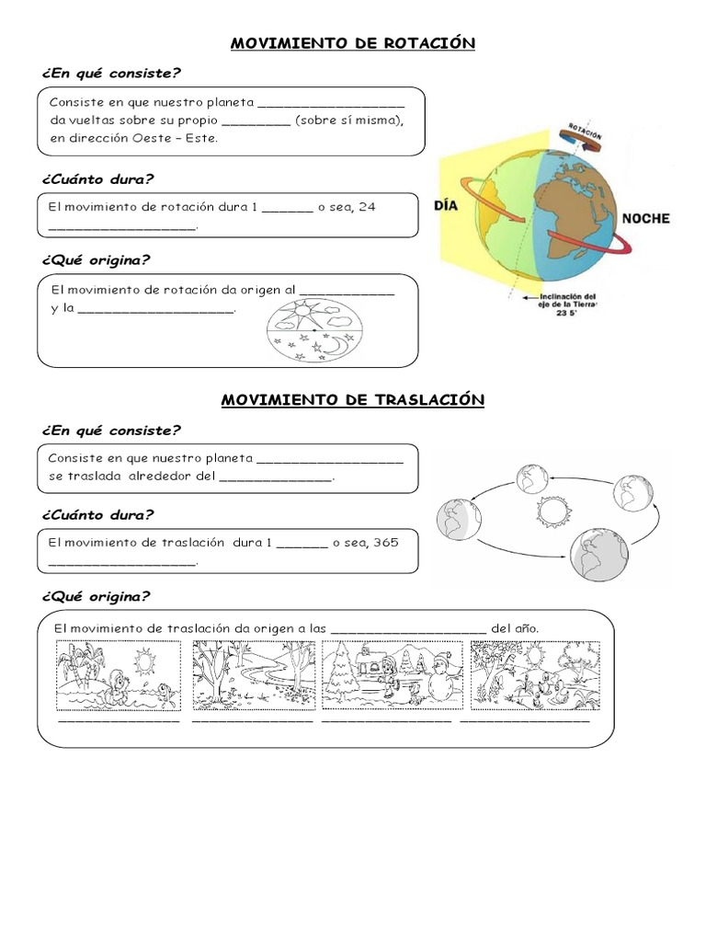](https://www.google.cl/url?sa=i&url=https://es.scribd.com/document/381152003/Guia-de-aprendizaje-Movimiento-de-Rotacion-y-Traslacion&psig=AOvVaw2Fctyen8ZQrOfdwM4mNaiZ&ust=1598910065131000&source=images&cd=vfe&ved=0CAIQjRxqFwoTCPjN56jyw-sCFQAAAAAdAAAAABAd)Movimiento de Rotación.

* **¿En qué consiste?**

Consiste en que nuestro planeta___________________

Da vueltas sobre su propio__________ (sobre sí misma),

En dirección _________________-_________________.

* **¿Cuánto Dura?**

El movimiento de rotación dura 1 __________ o sea,

24__________.

* **¿Qué origina?**

El movimiento de rotación da origen al _____________

Y la ______________.

***¡FELICITACIONEPOR TU ESFUERZO Y DEDICACIÓN!***

***Envía tu guía al correo*** [***x.galveztoledo@gmail.com***](mailto:x.galveztoledo@gmail.com) ***el día lunes 28 de Septiembre o entrégala en el colegio en el horario de 9:00 a 13:30 horas. Además puedes enviarla al whatsApp de tu profesora jefe.***